«Le foot a tout à gagner à se débarrasser de l’homophobie»
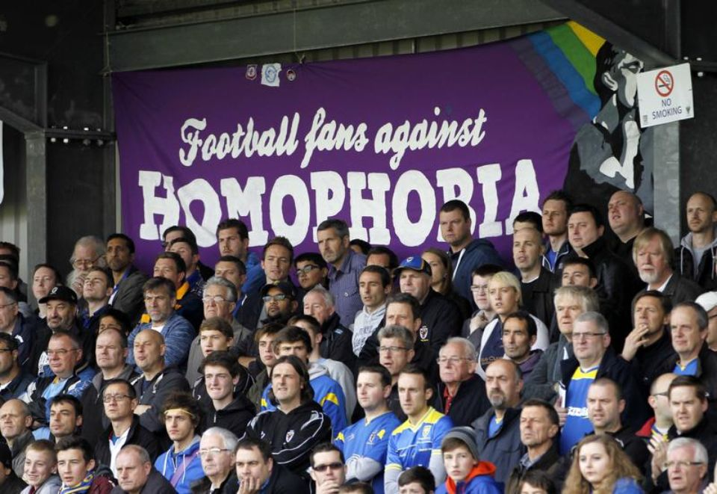
Par Timothée de Rauglaudre — Libération 17 mai 2018 à 18:03
Des supporteurs lors d'un match de quatrième division anglaise entre Wimbledon et Accrington, en octobre 2013. Photo AI Project. Reuters

Pour le président de l'association Foot ensemble Yoann Lemaire, l’élite du football doit montrer l’exemple.
«Pédé», «tarlouze»… Un supporter de football sur trois reconnaît tenir des propos homophobes lors des matchs, selon un sondage Ipsos pour l’association Foot ensemble (1). Yoann Lemaire, ancien footballeur amateur et homosexuel, présente en avant-première son documentaire Footballeur et homo : l’un n’empêche pas l’autre ce jeudi, en cette journée mondiale contre l’homophobie et la transphobie.

Quelle est votre expérience personnelle de l’homophobie dans le foot ?
En 2003, j’ai décidé de dire que j’étais homosexuel, dans mon club de foot amateur dans les Ardennes. Je ne supportais plus d’entendre les insultes de «tarlouze», de «pédé» : j’avais toujours le sentiment que c’était dirigé contre moi, alors que personne ne savait que j’étais gay. Jusqu’au jour où j’ai décidé de le dire, avec de l’humour. Ça parle toujours de cul dans les vestiaires, dans les douches les mecs parlent de comment ils font avec leur copine. Un jour, on me demande : «Et toi ?» Il y a une vie sociale autour du foot, il faut dire la vérité. Alors j’ai répondu en déconnant : «Moi, c’est peut-être avec le frère de la meuf dont tu parles, ou même avec le tien !» A court terme, ça s’est bien passé. Mais de nouveaux joueurs sont arrivés, ils étaient dans un esprit de compétition, ils venaient pour gagner et se faire un peu de fric. Et, ils disaient : «Lui, c’est le pédé.» C’était une minorité, mais elle était agissante et virulente.

Encore aujourd’hui, comment se manifeste cette homophobie ?
Pour moi, il y a trois sortes d’homophobie dans le foot, qu’il ne faut pas hiérarchiser. Il y a l’homophobie violente, claire et nette. Ce sont des joueurs qui disent : «Je ne joue pas avec un pédé» ou «Je ne me douche pas avec une tarlouze parce que ça me dérange.» Après, il y a une homophobie diffuse, rampante. Du genre : «Je ne suis pas homophobe, mais ils n’ont qu’à faire ça chez eux.» Enfin, il y a un autre type d’homophobie, ordinaire. Avec des gens qui personnellement ne sont pas homophobes, mais emploient des mots qui le sont comme «pédé», «tarlouze» ou «pédale». Mais quand on dit «négro», ils sont d’accord pour dire que c’est raciste. Et à juste titre. Donc quand on dit «pédé», «tarlouze» ou «pédale», il faut se mettre dans la tête que c’est homophobe. Il faut qualifier les choses. A partir de là, les gens font attention ou ne font pas attention. Mais au moins ils savent.
Les choses commencent à évoluer chez les jeunes, grâce à la médiatisation de ces sujets. Mais l’élite du football stagne. Il y a la compétition, ils sont là pour gagner un gros salaire et devenir des stars. Dans leur tête, ils ne sont pas là pour montrer l’exemple, mais pour faire gagner l’équipe. Donc forcément, l’homosexualité, ça les embête d’en parler. Mais je pense que dans les jeunes générations, il y a beaucoup d’avenir, c’est par eux que ça passera.

Quel est le chantier prioritaire pour agir ?
Le chantier prioritaire, c’est la sensibilisation. Il faut intervenir dans les lycées, les collèges, les centres de formation des clubs professionnels. Il faut aller voir ces gamins, que ce soit du PSG, de Marseille, de Lyon, de Saint-Etienne, leur en parler et ouvrir le débat. Ensuite, on a besoin d’exemplarité. Des stars, des gens connus doivent montrer l’exemple. Eux seuls peuvent briser le tabou. Ils doivent dire qu’il y a des homos dans le foot et que ça ne pose aucun souci. Pour moi, le foot a tout à gagner à se débarrasser de l’homophobie. En plus, ça tirera la société vers le haut. Si on dit que les footballeurs ne sont pas homophobes, forcément, tous les gamins qui adorent et idéalisent les footballeurs, ça les fera monter d’un cran.
(1) Réalisé en ligne du 6 au 8 février auprès de 2 176 Français âgés de 16 à 75 ans.
Timothée de Rauglaudre

